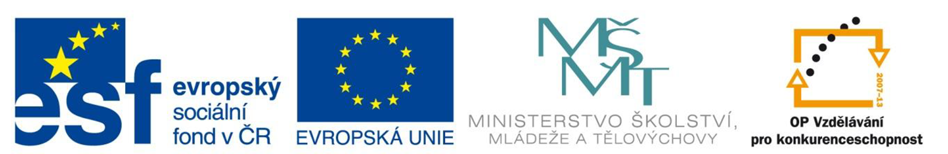

Závěrečný test pro 2.ročník

Autor: Miroslava Novotná

VY_32_INOVACE_09_ZÁVĚREČNÝ TEST PRO DRUHÝ ROČNÍK

Vytvořeno v rámci projektu „EU peníze školám“.
OP VK oblast podpory 1.4 s názvem Zlepšení podmínek pro vzdělávání na základních školách.

- Vypočítej:
20 + 40 = ___
50 + 30 = ___
60 + 40 = ___
90 – 30 = ___
70 – 20 = ___
60 – 50 = ___
- Vypočítej:
(20 + 3) + 6 = ___
(61 + 8) – 5 = ___
(96 – 2) + 4 = ___
99 – (20 – 17) = ___
100 – (50 + 40) = ___
80 - (10 – 9) = ___

- Vypočítej:

50 + 4 = ___
90 + 7 = ___
95 – 5 = ___
86 – 6 = ___
54 + 3 = ___
46 – 2 = ___
33 + 4 = ___
78 – 5 = ___

- Vypočítej:
Maminka si koupila 25 korálků. Červené, modré a zelené. Z toho bylo 6 korálků modrých. Zelených bylo o 5 více než modrých. Kolik korálků bylo červených?

___________________________

___________________________

___________________________ _____________________________

___________________________ _____________________________

______________________________________________________________

- Vypočítej:

2 ∙ 5 = ___
6 ∙ 2 = ___
7 ∙ 2 = ___
6 ∙ 4 = ___
7 ∙ 4 = ___
4 ∙ 3 = ___
9 ∙ 3 = ___
3 ∙ 7 = ___
8 ∙ 3 = ___
5 ∙ 5 = ___
9 ∙ 5 = ___
4 ∙ 5 = ___

- Pojmenuj geometrické tvary

_______________

________________
_______________

________________

Pojmenuj tělesa

______________________ ________________________

______________________ ________________________
Nakresli kužel a jehlan:

- Narýsuj:
- úsečku AB
- vyznač na ní bod C
- 4 body, které neleží na úsečce
- narýsuj jednu křivou, dvě lomení a tři přímé čáry

- Kolik úseček je na obrázku? _____

- Vypočítej:
20 + 40 = 60
50 + 30 = 80
60 + 40 = 100
90 – 30 = 60
70 – 20 = 50
- – 50 = 10
- Vypočítej:
(20 + 3) + 6 = 29
(61 + 8) – 5 = 64
(96 – 2) + 4 = 98
99 – (20 – 17) = 96
100 – (50 + 40) = 10
- - (10 – 9) = 79

- Vypočítej:

50 + 4 = 54
90 + 7 = 97
95 – 5 = 90
86 – 6 = 80
54 + 3 = 57
46 – 2 = 44
33 + 4 = 37
- – 5 = 73

- Vypočítej:
Maminka si koupila 25 korálků. Červené, modré a zelené. Z toho bylo 6 korálků modrých. Zelených bylo o 5 více než modrých. Kolik korálků bylo červených?

korálků 25

modrých 6

zelených o 5 více než 6 + 5 = 11

červených ? 25 – (6 + 11) = 8

Červených korálků si maminka koupila 8.

- Vypočítej:

2 ∙ 5 = 10
6 ∙ 2 = 12
7 ∙ 2 = 14
6 ∙ 4 = 24
7 ∙ 4 = 28
4 ∙ 3 = 12
9 ∙ 3 = 27
3 ∙ 7 = 21
8 ∙ 3 = 24
5 ∙ 5 = 25
9 ∙ 5 = 45
- ∙ 5 = 20

- Pojmenuj geometrické tvary

obdélník

čtverec
trojúhelník

kruh

Pojmenuj tělesa

koule válec

krychle kvádr
Nakresli kužel a jehlan:

- Narýsuj:
- úsečku AB
- vyznač na ní bod C
- 4 body, které neleží na úsečce
- narýsuj jednu křivou, dvě lomení a tři přímé čáry

- Kolik úseček je na obrázku? 17

- Vytvořeno jako DUM do předmětu matematika
na ZŠ a MŠ 17. listopadu 1325, Mladá Boleslav pro druhý ročník základní školy.
- Materiál slouží k doplnění učiva závěrečný test pro druhou třídu.
- Materiál doporučuji prezentovat pomocí interaktivní tabule.
- Materiál byl vytvořen a pilotován ve II. pololetí školního roku 2011/2012

Zdroje textu a obrázků:
Text vlastní.
Obrázky z galerie programu Microsoft Word 2007.

